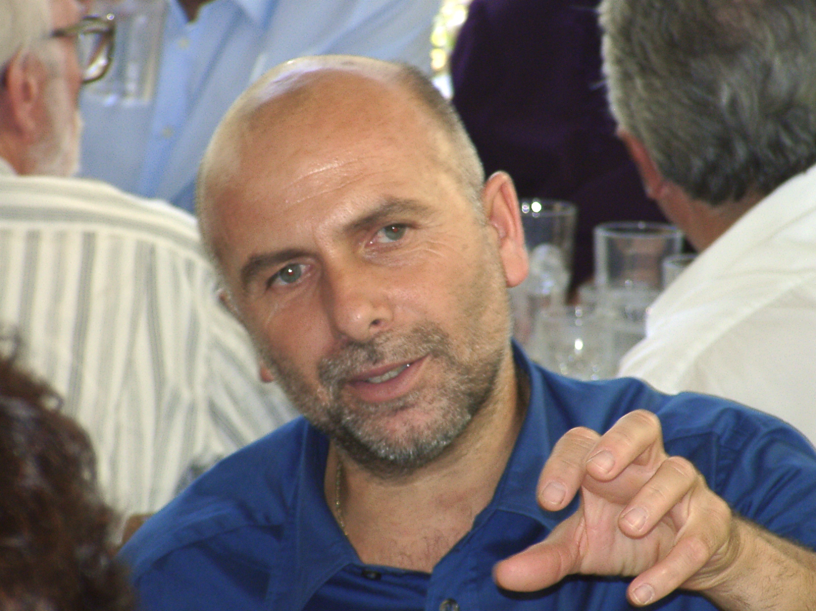
Αρχή Ηλεκτρονικής Επικοινωνίας ή αλλιώς Εξ αποστάσεως Ασύγχρονη Εκπαίδευση

Παιδιά γεια σας,
Ειναι για όλους μας πρωτόγνωρες οι στιγμές που ζούμε και ελπίζω σύντομα να γίνει μια κακή ανάμνηση.
Από την ημέρα που έκλεισαν τα σχολεία για όλους τους μαθητές μου, αλλά ιδιαίτερα για τους μαθητές της τελευταίας τάξης του λυκείου λόγω πανελλαδικών, η σκέψη μου (ως συνήθως) είναι σε θέματα που έχουν να κάνουν με την εκπαίδευση και την πρόοδο.
Μου λείπετε όλοι!
Τις τελευταίες μέρες ακούσαμε όλοι για τα μέτρα που παίρνει η κυβέρνηση της πατρίδας μας στην εκπαίδευση. Αυτό γίνεται για να μην χαθεί η σχολική χρονιά και αν είναι δυνατόν οι πανελλαδικές εξετάσεις για την τρίτη λυκείου, να γίνουν κοντά στην ημερομηνία τους.

Τα μέτρα αυτά της εξ αποστάσεως εκπαίδευσης (μιας και δεν μπορούμε να είμαστε κοντά) προβλέπουν σύγχρονη αλλά κυρίως ασύγχρονη μορφή εκπαίδευσης.
Εφαρμόζοντας την δεύτερη μορφή της ασύγχρονης, μέσω του σχολείου μας, θα σας στέλνω υλικό το οποίο σας παρακαλώ να διαβάζετε και όπου χρειάζεται να απαντάτε στις ερωτήσεις που θα στέλνω μαζί ή και να διατυπώνετε απορίες που τυχόν έχετε πάνω στο υλικό.
Επίσης στην πλατφόρμα θα ανεβάζω Ασκήσεις και Δραστηριότητες στις οποιίες θα ήθελα να συμμετέχετε.

Ελπίζω και εύχομαι σύντομα πάλι να είμαστε μαζί στην κανονική τάξη μας που τίποτα ακόμα δεν μπορεί να αντικαταστήσει.
Ο καθηγητής σας
Στρατής Αλτιπαρμάκης.

